Szerzyny dnia: 2026-01-16
Gmina Szerzyny
Szerzyny 521
38-246 Szerzyny
……………………………………
[nazwa zamawiającego, adres]
WYKONAWCY
ubiegający się o zamówienie
Dotyczy: postępowania o udzielenie zamówienia publicznego:
Nazwa zamówienia: | Opracowanie dokumentacji budowy budynku Centrum Edukacji Ekologicznej, Historycznej i Kulturowej w Szerzynach.
Numer referencyjny: | FER.271.1.2026

WYJAŚNIENIA TREŚCI SWZ
Zamawiający, Gmina Szerzyny, działając na podstawie art. 284 ust. 6 ustawy z dnia 11 września 2019 r. Prawo zamówień publicznych (t.j. Dz. U. z 2024 r. poz. 1320 z późn. zm.), udostępnia poniżej treść zapytań do Specyfikacji Warunków Zamówienia (zwanej dalej ”SWZ”) wraz z wyjaśnieniami:
Pytanie nr 2
Proszę o dopuszczenie technologii energooszczędnej prefabrykowanej opartej na masywnej konstrukcji drewnianej.
Czy Zamawiający celem optymalizacji/obniżenia kosztów inwestycji, co wykazują aktualne postępowania przetargowe wyraża zgodę na złożenie oferty a tym samym wykonanie inwestycji w technologii modułowej drewnianej (panelowej 2D) która polega na dostarczeniu na budowę gotowych modułów wykonanych w zakładzie produkcyjnym wykonawcy, przy zachowaniu wszystkich parametrów określonych w SWZ.
Wniosek dotyczy nowoczesnej technologii opartej o konstrukcje z masywnego drewna wzdłużnie klejonego, izolowane materiałami ekologicznymi wraz z wykorzystaniem uodpornionych płyt włóknowo-gipsowych Fermacell i Siniat.
Dopuszczenie technologii drewnianej prefabrykowanej modułowej panelowej do wykonania konstrukcji kondygnacji nadziemnych budynku jest atrakcyjną alternatywą do konstrukcji opisanej w PFU oraz spowoduje jednocześnie rozszerzenie kręgu potencjalnych wykonawców.
Zwiększy to konkurencyjność prowadzonego postępowania, co spowoduje lepszą realizacją celów stawianych przed podmiotami publicznymi w ustawie prawo zamówień publicznych.
Dopuszczenie technologii drewnianej prefabrykowanej jako rozwiązania równoważnego w żaden sposób nie wpłynie na przebieg postępowania oraz treść dokumentów w ramach przedmiotu postępowania.

Wniosek dotyczy nowoczesnej technologii opartej o konstrukcje z masywnego drewna wzdłużnie klejonego KVH, izolowane materiałami ekologicznymi wraz z wykorzystaniem płyt budowlanych włóknowo gipsowo-konstrukcyjnych odpornych na ogień, pleśń, wilgoć oraz uszkodzenia mechaniczne.

Wszelkie niezbędne dokumenty mówiące o odporności ogniowej ścian i stropów przebadane
są w Instytucie Techniki Budowlanej w Warszawie lub innej jednostki akredytowanej przez Polskie Centrum Akredytacji. Wykonawca dysponuje zatem dokumentami potwierdzającymi, że oferowane rozwiązanie jest równoważne pod względem odporności ogniowej w zakresie Rei30 oraz Rei30. Proponowana technologia gwarantuje także zachowanie innych parametrów równoważności gwarantujących możliwość wykonania przedmiotowego budynku w opisywanej technologii takich jak odporność ogniowa, nośność i sztywność konstrukcyjna oraz parametry (lepsze) izolacyjności termicznej.

Dopuszczenie technologii energooszczędnej drewnianej prefabrykowanej 2D jako rozwiązania równoważnego w żaden sposób nie wpłynie na przebieg postępowania oraz treść dokumentów w ramach przedmiotu postępowania.
Budynek zostanie zaprojektowany zgodnie z wytycznymi zamawiającego.

Ważnym podkreślenia jest fakt, że wnioskowane w niniejszym piśmie rozwiązanie równoważne dotyczyć będzie:
Ściany zewnętrzne obiektu
Rozwiązanie technologiczne polega na wykonaniu konstrukcji nośnej obiektu z drewna klejonego wzdłużnie o wymiarach minimalnych 60x200mm. Izolacją termiczną będzie izolacja z naturalnych włókien drzewnych. Całość konstrukcji poszyta zostanie wzmocnionymi płytami budowlanymi konstrukcyjnymi gipsowo - włóknistymi
i gramaturze min 1000 kg/m2
Taka konstrukcja ściany zapewnia znacznie lepszą izolacyjność względem zaproponowanej w projekcie ściany zewnętrznej. Przekłada się to na niższe koszty utrzymania obiektu. Parametry ściany:
- izolacyjność cieplna na poziomie ok U-0,16 – wyższa niż wymagana projektem
- odporność ogniowa REI 30/REI 60 – w zależności od wymagań
- nośność konstrukcyjna ściany zgodna z polskimi i europejskimi normami, co zostanie potwierdzone przez konstruktora na etapie rewizji projektu technicznego
- warunek materiały nie rozprzestrzeniające ognia - spełniony
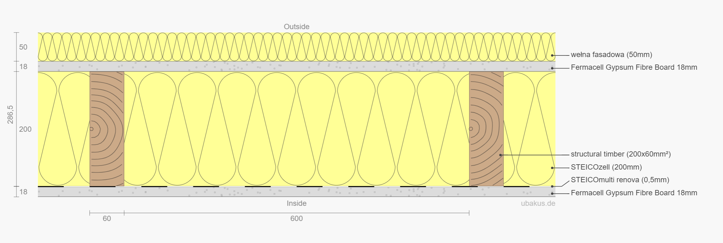

Ściany wewnętrzne nośne obiektu
Rozwiązanie technologiczne polega na wykonaniu konstrukcji nośnej obiektu z drewna klejonego wzdłużnie o wymiarach minimalnych 60x200mm. Izolacją akustyczne będzie izolacja z naturalnych włókien drzewnych lub wełny mineralnej. Całość konstrukcji poszyta zostanie płytami budowlanymi konstrukcyjnymi gipsowo-włóknistymi o gramaturze min 1000 kg/m2
Parametry ściany:
- izolacyjność akustyczne – 45-50db w zależności od grubości – w zależności od wymagań dla danej przegrody
- odporność ogniowa Rei30/Rei60 w zależności od wymagań
- nośność konstrukcyjna ściany zgodna z polskimi i europejskimi normami, co zostanie potwierdzone przez konstruktora na etapie rewizji projektu technicznego
- warunek materiały nie rozprzestrzeniające ognia - spełniony

Strop lub stropodach w budynku
Rozwiązanie technologiczne polega na wykonaniu konstrukcji nośnej obiektu z drewna klejonego wzdłużnie o wymiarach minimalnych 60x240mm. Izolacją akustyczne będzie izolacja z naturalnych włókien drzewnych lub wełny mineralnej oraz styropian akustyczny posadzkowy. Poszyciem spodnim struktury stropu będzie płytowanie z płyt typu DF (Siniat Ogień Plus). Ważnym podkreślenia jest fakt, iż na „górze” stropu wykonana jest standardowa wylewka betonowa, co zapewnia „stabilność” (brak efektu „pływania” stropu) oraz dodatkową izolacyjność akustyczną i oczywiście możliwość wykonania standardowego ogrzewania podłogowego lub grzejnikowego z podejściem dolnym w przypadku wymagań zamawiającego
Parametry stropu:
- izolacyjność akustyczne – na poziomie 50-58db (R’a1; L’a1)
- odporność ogniowa Rei30/Rei60 w zależności od wymagań
- nośność konstrukcyjna ściany zgodna z polskimi i europejskimi normami, co zostanie potwierdzone przez konstruktora na etapie rewizji projektu technicznego
- warunek materiały nie rozprzestrzeniające ognia - spełniony
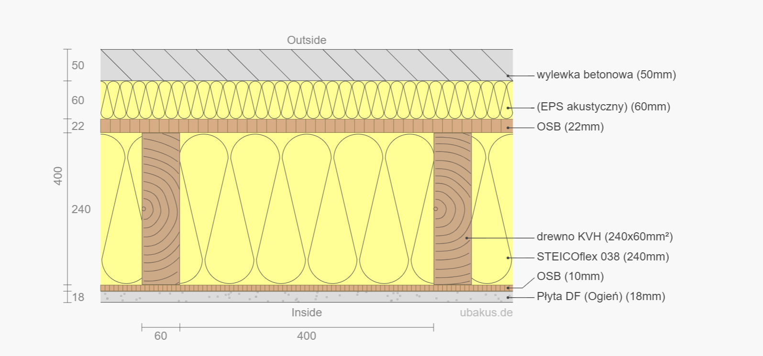
Powyższe rozwiązania należy zatem uznać za równoważne, a w wielu aspektach wręcz lepsze względem opisanych w SWZ i załącznikach do niego. Tego typu rozwiązania znalazły już zastosowanie
w setkach obiektów w Polsce w tym użyteczności publicznej.

Charakterystyczne parametry obiektu tj.: kubatura, powierzchnia zabudowy, wysokość, długość, szerokość i liczba kondygnacji obiektu nie ulegną zmianie. Również instalacje, materiały wykończeniowe pozostają zgodne z tymi opisanymi w OPZ z ew. niewielką korektą. Opisywana technologia równoważna nie dotyka także pozostałych elementów technologicznych jak choćby stolarka otworowa, instalacje czy materiały wykończeniowe.

Korzyści:

Poza atutem jakim jest czas realizacji inwestycji ( skracamy min. do 3 miesięcy ), technologia drewniana prefabrykowana nie zaniża parametrów nośnych, wytrzymałościowych, konstrukcyjnych, cieplnych, użytkowych oraz wizualnych. Co więcej szereg z nich zostanie spełnionych w większym stopniu, bardziej korzystnym, a dodatkowo budynki wykonane w tej technologii charakteryzują się o 40% mniejszymi kosztami utrzymania (są to obiekty niskoenergetyczne) – szczególnie przy uwzględnieniu kosztów w całym cyklu życia budynku, a nie tylko przez pryzmat ceny nabycia.
Energooszczędność wynika z tego iż nasze ściany nośne zewnętrzne mają współczynnik przenikana ciepła ok. Uc=0,16 W/m2K a stropy/dach ok. Uc=0,12 W/m2K.
Dodatkowo ściany osłonowe przy tych parametrach mają grubość 34cm co daje Państwu dodatkowy PUM w wewnątrz po obrysie budynku ok. 11 cm.
Niewątpliwie ze względu na wykorzystanie ekologicznych materiałów i na dyfuzyjnie otwarty charakter obiektu (oddycha) mikroklimat wewnątrz obiektu jest znacznie przyjaźniejszy od tego jaki występuje
w obiektach żelbetowych. Potwierdzają to obecni użytkownicy obiektów wykonanych w naszej technologii. Proponowana technologia w równoważnym stopniu spełnia wymagania określone w opisie przedmiotu zamówienia.

Proponowana przez nas technologia charakteryzuje się n/w cechami:
- konstrukcja drewniana tak zwana „masywna konstrukcja niemiecką” wykonana z drewna klejonego KVH o najmniejszym przekroju elementów konstrukcyjnych 200x60mm.
- materiały izolacyjne użyte w naszej technologii to materiały ekologiczne, wykonane z włókien drzewnych
- płyty poszywające ściany zewnętrzne jak i wewnętrzne – wnioskowana technologia zakłada wzmacniane, budowlane, konstrukcyjne płyty gipsowo włóknowe.

Dopuszczenie technologii drewnianej prefabrykowanej do wykonania konstrukcji kondygnacji nadziemnych budynku jest atrakcyjną alternatywą do konstrukcji opisanej projektem budowlanym oraz spowoduje jednocześnie rozszerzenie kręgu potencjalnych wykonawców. Zwiększy to konkurencyjność prowadzonego postępowania, co spowoduje lepszą realizacją celów stawianych przed podmiotami publicznymi w ustawie prawo zamówień publicznych.

Reasumując, prosimy o potwierdzenie, że:
technologia drewniana prefabrykowana do wykonania konstrukcji kondygnacji nadziemnych budynku będzie uznana za równoważną w przypadku udowodnienia przez wykonawcę, że proponowane rozwiązanie w równoważnym stopniu spełnia wymagania określone w opisie przedmiotu zamówienia,
oferta Wykonawcy obejmująca w/w technologię nie będzie podlegała odrzuceniu (pod warunkiem wykazania równoważności),
parametry równoważności dla w/w rozwiązania to: odporność ogniowa, nośność i sztywność konstrukcyjna oraz parametry (lepsze) izolacyjności termicznej.

Stanowisko (wyjaśnienie) Zamawiającego:
Zamawiający nie wyraża zgody na zmianę technoligii wykonania konstrukcji budynku.
Dokumentację projektową należy sporządzić zgodnie z Programem Funkcjonalno Użytkowym.

Zamawiający

